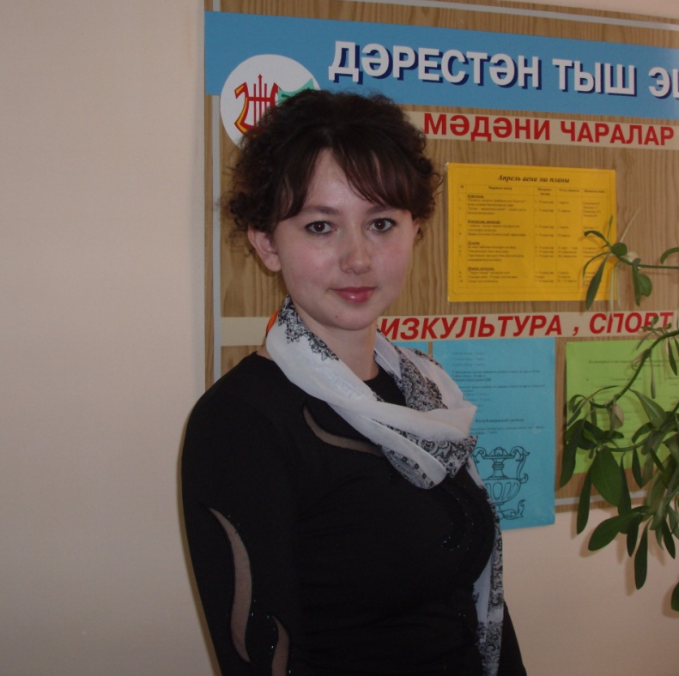

Хәйруллина Айгөл Рәдиф кызы

Арча районы Иске Чүриле урта гомуми белем мәктәбенең татар теле һәм әдәбияты укытучысы

Тема:Иярчен җөмләләрнең мәгънә ягыннан төрләре.

Тема: Иярчен җөмләләрнең мәгънә ягыннан төрләре.
Максат: 1.Иярченле кушма җөмләләрне мәгънә ягыннан төрләргә аерырга өйрәтү. 2.Укучыларның бәйләнешле сөйләм телен, мөстәкыйль фикер йөртә белү сәләтләрен үстерү. 3.Мәгърифәтчебез Р.Фәхретдин мирасына таянып, укучыларда әдәплелек һәм әхлакый сыйфатлар тәрбияләү.
Җиһазлау: компьютер, проектор, сигнал карточкалар, юллама.
Материал: 1.Дәреслек. 2.”Балаларга үгет-нәсыйхәт” китабы. 3.Н.В.Максимов, С.М.Трофимов “Татар теленнән дидактик материаллар”, 8-11 класс, 2005
Дәрес тибы: яңа материалны аңлату дәресе
Дәрес барышы
I. Оештыру өлеше.
1..Исәнләшү.
2.Дәрескә әзерлекләрен тикшерү.
3.Шигырь укыла “Матур гадәтле бул”

Кем рәнҗетми кечеләрне,
Өлкәннәргә ярдәм итә.
“Мин”, “мин” дип кәперәйми,
Дусларын хөрмәт итә,
Каршы дәшми, ялганламый,
Дөресен сөйли һәрчак,
Гафу итә, үч сакламый,
Сер саклый белә озак,
Шул була күркәм холыклы,
Тәрбияле, әдәпле...
Син дә, дустым булсаң иде
Шундый матур гадәтле!..

- Укучылар, бу шигырь юлллары безне нинди булырга чакыра? (әдәпле, матур гадәтле)
- Әдәпле, матур гадәтле кеше нинди сыйфатларга ия булырга тиеш соң? (Укычыларның җаваплары тыңланыла)
4.Дәреснең темасы һәм максаты белән таныштыру.
1)Эпиграф укыла
“Әхлагы төзек булмаса, адәм баласының рухы да сәламәт булмас” Р.Фәхретдин
- Эпиграфта нинди мәгънә ята?
2)Җөмләне тикшерү (ия, хәбәрен табу), исемен әйтү.
3)Дәреснең темасы һәм максатын әйтү.
II. Өй эшен тикшерү.
Фронталь сорауларга җавап алу.
Кушма җөмлә дип нинди җөмләгә әйтәләр? Гади җөмләләрдән алар нәрсә белән аерыла? Кушма җөмлә составындагы гади җөмлә үзара нинди чаралар ярдәмендә бәйләнәләр? Кушма җөмләне нинди төрләргә бүләләр? Ике компонентлы кушма җөмлә, бәйләнеш төренә карап, ничә төргә бүленә?Нинди җөмләгә тезмә кушма җөмлә диләр?Теркәгечле тезмә кушма җөмлә дип нинди җөмлә атала?
(укучылар җаваплары өчен юлламага билге куялар)
III. Яңа белем һәм күнекмәләр үзләштерү өлеше.
- Укытучының теманы сөйләве.
- Ә хәзер мисаллар ярдәмендә карап китик. (6 слайд)
Таң сызыла башлагач кына, Назимов ничектер онытылып китте. (Г.Ә.)
Сиңа соңгы васыятем шул: авылны, туган җирне ташлап китмә. (В.Н)
- Китаптан 51 нче күнегүне эшләү.
- Иярчен җөмләләргә сорау куеп, мәгънә ягыннан төрләрен билгеләргә. Бәйләүче чараларның астына сызарга.
(Эшләп бетергәннән соң, җавап биргән укучылар юлламага билге куялар)
IV. Алган белемнәрне ныгыту, формалаштыру.
- Мәкальләр һәм үгет-нәсыйхәтләр бирелгән.
Дәфтәрләрдә иярченле кушма җөмләләрнең структур һәм мәгънә ягыннан төрләрен тикшерү. Дөрес җаваплар:
1.[ ] : ( ). 1 җөмлә – 3 схема
2.(Кем ...), [аны ...]. 2 җөмлә – 5 схема
3.( ) [ ]. 3 җөмлә – 2 схема
4.(Кемнең ...), [аның ]. 4 җөмлә – 1 схема
5. (... -саң), [ ]. 5 җөмлә – 6 схема
6. [Кем ...], ( ) 6 җөмлә – 4 схема
(укучылар җаваплары өчен юлламага билге куялар)
- Без сезнең белән ике дәүләт телен өйрәнәбез. Татар телендә алган белемнәрне рус телендә куллану уңаеннан, татарча җөмләләрне рус теленә тәрҗемә итәргә.
(Сәләтле һәм авыр үзләштерүче балалар өчен аерым җөмләләр бирелә)
Сәләтле балалар өчен:1.Кем тырыша, аны һәрчак хөрмәт итәләр.2.Мин беләм: сез үзегезне генә кайгырта торган кеше түгел.3.Ул китте исә, миңа күңелсез булып кала.4.Иң әһәмиятлесе: мин аңа ышанам.5.Кайда татулык, шунда көч.

Авыр үзләштерү балалар өчен:1.Кем үзен үзе хөрмәт итми, аны башкалар да хөрмәт итми.2.Иң әһәмиятлесе: ул мине кичерде.3.Күренә: Әминә аны ярты сүздән аңлый.4.Рөстәм белми калды: төн буе яңгыр яуды. (укучылар җаваплары өчен юлламага билге куялар)
- Теорияне практикада куллану. Бердәм дәүләт имтиханнары әзерлек юнәлешендә бирем эшләү.
Җөмләләр.
1.Әйтәсем килгән сүз шул: бәхет өзлексез эшләгәндә генә килә.2.Кем арыган булса, шул кереп ятсын.3.Тугрылыкны нык саклагыз, чөнки тугрылык кешене җәннәткә илтер.4.Нәфисә кайда булса, Зиннәт тә шунда булырга тырыша.5.Йомшак кына җәйге җил исә...6.Атлар килеп туктауга, ул картлар белән татар телендә сөйләште.
Биремнәр.1.Аналитик иярчен урын җөмләле кушма җөмләне билгелә.2.3 җөмләдәге тыныш билгесен аңлат.3.Синтетик иярчен вакыт җөмләле кушма җөмләне билгелә. 4.Беренче җөмләдә нинди тыныш билгесе куела.
А) өтер, Ә) сызык, Б) ике нокта, В) нокталы өтер
5. 2 җөмләнең схемасын күрсәт.6.Гади җөмләне билгелә
4.Сигнал карточкалары ярдәмендә бирелгән җөмләләрнең иярчен җөмлә төрләрен билгеләргә.Әхлак төзек булмаса, адәм баласының рухы сәламәт булмас. (и.ш.җ.)Хәерле мал шулдыр: ул хәләлдән килер, изге юлга сарыф ителер. (и.и.җ)Әгәр
кешеләрдә әдәп булмаса, дөнья тормышының тәртибе бозылыр иде. (и.т.җ.)
Тәрбияле булганы өчен аны һәркем яратыр. (и.с.җ.)Оятлы кешене һәркем сөяр. (и.т.җ) (укучылар җаваплары өчен юлламага билге куялар)
V. Йомгаклау.
- Нәтиҗә ясау.
- Өй эше. Иярченле кушма җөмләләр кертеп, сочинение язарга.Тема: “Әдәп төбе – матур гадәт”
- Юлламалар буенча билгеләр кую.
- Саубуллашу

Хәйруллина Айгөл Рәдифовна
8 91 79 13 03 28

